ДЕТЕЙ НА ДОРОГЕ ДОЛЖНО БЫТЬ ВИДНО
23 Октября 2014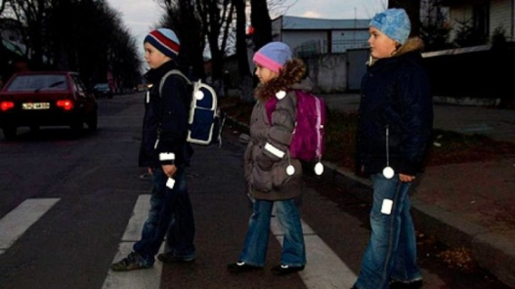
Одна из главных проблем, которая встает и перед водителями, и перед инспекторами ГИБДД с началом зимнего периода, - пешеходы.
Во главе угла стоят даже не покрышки, которые автовладельцы не успели поменять с летних на зимние, а именно видимость пешеходов. Темно, на фоне черного мокрого асфальта появляется человек в черном пальто и черных джинсах. Какие шансы у водителя его заметить? Никаких. Он попросту сливается с дорогой. Даже Правилами дорожного движения будет предписано теперь уже в обязательном порядке носить в темное время суток светоотражающие элементы. Однако пешеходы не спешат ими обзавестись, повышая свой собственный риск оказаться под колесами.
И тут встает вопрос: как заставить пешеходов выделиться на дороге? Этот вопрос был поднят в том числе и на прошедшем в Санкт-Петербурге конгрессе по обеспечению безопасности дорожного движения.
Как рассказал "РГ" начальник Главного управления по обеспечению безопасности дорожного движения МВД России Виктор Нилов, идеи по внедрению светоотражающих элементов в качестве элементов одежды или элементов аксессуаров поддержаны во всех сферах управления. Теперь остро стоит вопрос в том, как это реально внедрить в жизнь.
- Я обошел всю выставку, которая проводилась в рамках конгресса в "Ленэкспо", - говорит Виктор Нилов. - И нашел только одно предприятие, которое выпускает такие светоотражатели. Я спросил у них, какой спрос на продукцию? Спрос оказался очень скромным. Понятно, что если все это будет развиваться, то появится спрос, появится и предложение.
По словам Нилова, родители задумываются о том, что надеть на ребенка в зависимости от погодных условий. Было бы неплохо, если бы все задумывались и о том, что на него надеть в зависимости от дорожных условий. Если ребенок выходит в школу рано утром, когда темно, и возвращается после захода солнца, то он должен быть виден на дороге.
В безопасности ребенка в равной степени заинтересованы не только родители, но и школа. Может, она поможет обеспечить ребенка светоотражающими элементами?
- Сейчас будут изменены требования в Правила дорожного движения, минпромторг дал поручение о разработке стандартов, - говорит Нилов. - С законодательной и нормативной частью все решено. Но главное - это восприятие проблемы. Мы неоднократно разбирали ее в Белоруссии и пришли к выводу, что одномоментно, щелчком пальцев проблему не решить. Если мы начнем сразу всех наказывать, правильно ли это будет? Нужно идти с нескольких сторон - разъяснение, объяснение, обучение и только потом уже наказание.
Вспомните детские кресла. Довольно долго пришлось объяснять их необходимость, и все-таки потихоньку этого добились, и теперь не возникает вопросов, зачем они нужны. И даже те, кто перевозит детей без них, понимают, что действуют во вред ребенку.
Самый опасный возраст для пешеходов - это до 7 лет и после 60. И их можно обеспечить световозвращающими элементами. Одних - через детские сады и школы, других с помощью тележек, тросточек и сумок с такими вставками.
Для молодежи тоже можно найти подход: сделать светоотражающие аксессуары модными. А вот как быть с теми, кому за 30? Дорогие и стильные вещи, тем более если они выполнены в черных тонах, не предусматривают наличия ярких аксессуаров. Однако эти люди довольно редко попадают в аварии. Их вряд ли удастся изменить. Главное - воспитать молодое поколение, которое, достигнув такого возраста, будет по-прежнему применять эти элементы безопасности.
Пешеход должен носить в темное время суток светоотражающие элементы. Поправки в правила вступят в силу. Однако время для их применения на практике настало только сейчас. На улицах заметно потемнело. Эти меры позволят повысить видимость пешеходов и сократить количество несчастных случаев.
По статистике, каждое третье ДТП с участием пешехода происходит в темное время суток. При этом ночные аварии значительно превосходят дневные по степени тяжести. В результате подобных происшествий ежегодно гибнут тысячи людей.
По данным ГИБДД, за 2013 год только в Московской области произошло 3 тыс. ДТП с наездом на пешехода, 500 человек погибли.
Вопрос наличия светоотражающих элементов особенно актуален в отношении детей. Сегодня большинство российских производителей детской верхней одежды не используют световозвращающие ткани.
Если бы появился закон, который бы регламентировал пошив детской верхней одежды только с использованием световозвращающей ткани, то это, конечно, решило бы проблему. По словам производителей, это не делает процесс более дорогим.
Что касается взрослых, то для многих, конечно, подобное требование может показаться странным.
Может, это и необычно, что ты светишься в темноте. Но иначе шанс попасть под машину и лишиться здоровья, а, возможно, и жизни, очень велик. В отличие от мегаполисов в небольших городах и поселках дороги зачастую не имеют освещения.
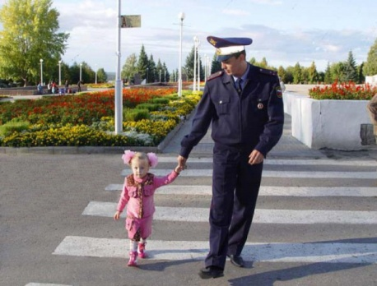
Но, чтобы закон работал, необходимо наладить процесс распространения светоотражающих аксессуаров. Различные браслеты и значки, светящиеся в темноте, могут продаваться на автобусных остановках, в билетных кассах и даже в продуктовых магазинах.
В Европе это такая же повседневная продукция, как жвачки, конфетки, напитки. Стоимость таких аксессуаров сегодня - 50-100 рублей.
Владимир Баршев
«Российская газета»
http://www.rg.ru/2014/10/23/odejda.html

https://www.gibdd.ru/

